# PLAN DE ADECUACIÓN AMBIENTAL - PAA

# Descripción de la zona o área de influencia:

|  |  |
| --- | --- |
| **DEPARTAMENTO** | Cundinamarca |
| **MUNICIPIO** | Facatativá |
| **VEREDA** | Mancilla |
| **ZONA DE VIDA** | Bosque húmedo montano bajo bh-MB |
| **MICROCUENCA** | Río Botello |
| **PRECIPITACIÓN (MM/AÑO)** | 1000 – 2000 mm/año |
| **TEMPERATURA PROMEDIO** | 12 – 18 °C |

1. **Información del Predio:**

|  |  |  |
| --- | --- | --- |
| **NOMBRE DEL PREDIO** | El Lago | |
| **ÁREA DEL PREDIO SEGÚN:** | Certificado de Tradición y Libertad | ha |
| IGAC | ha |
| **COORDENADAS GEOGRÁFICAS** | 4°51’55.6” N | 74°19’19.44.1” O |
| **ALTITUD** | 2.779 m.s.n.m. | |
| **FOLIO DE MATRÍCULA INMOBILIARIA** |  | |
| **CÉDULA CATASTRAL** | 25269000200060205000 | |
| **ÁREA VINCULADA AL PROGRAMA PSA CUNDINAMARCA** | | |
| * **ÁREAS EN CONSERVACIÓN** | 0 ha | |
| * **ÁREAS EN RESTAURACIÓN O RECONVERSIÓN** | 0,15 ha | |
| **CATEGORÍA PRIORIZACIÓN AIE** | Media | |
| **PERSONA RESPONSABLE DE SUSCRIBIR EL ACUERDO** | Gustavo Alfonso Vargas Leyton | |

1. **Descripción del predio:**

El señor **Gustavo Alfonso Vargas Leyton**, dueño del predio **El Lago**, acompaña al equipo a recorrer su predio, manifestando voluntad en la vinculación del programa y ser beneficiario del Pago por Servicios Ambientales.

Por parte de equipo se realiza la socialización, se le da a conocer aspectos tales como: funcionamiento del acuerdo colectivo, etapas, tipo de beneficios, documentación y requisitos para la vinculación, objetivos y metas del programa.

# El Lote tiene un área total de 2,23 ha. Se evidencia que el predio cuenta con una zona de conservación en el lindero de la finca de especies nativas arbustivas y arbóreas, tales como: cordoncillo, arrayan, cedro, tuno, roble, sauco, siete cueros, entre otras.

Dentro de las actividades productivas principales se presenta:

Actividad ganadera (6 cabezas de ganado) con la presencia de cuatro (4) zonas para ganadería, se maneja con pastura Raygrass perenne de crecimiento erecto e inflorescencia en espiga solitaria, kikuyo especie que se adapta a este tipo de clima frio, falsa poa y carretón rojo con sus respectivos bebederos para el abastecimiento del agua al ganado. Área de ganadería que el propietario tiene en arriendo.

En el predio hay presencia de especies animales tales como: runchos, armadillos, comadrejas, ardillas y faras. Especies de aves como: mirlas, colibríes, copetones, chisgas, cardenal pico de plata, cucaracheros entre otros. En el predio se están adelantando actividades de construcción de una vivienda.

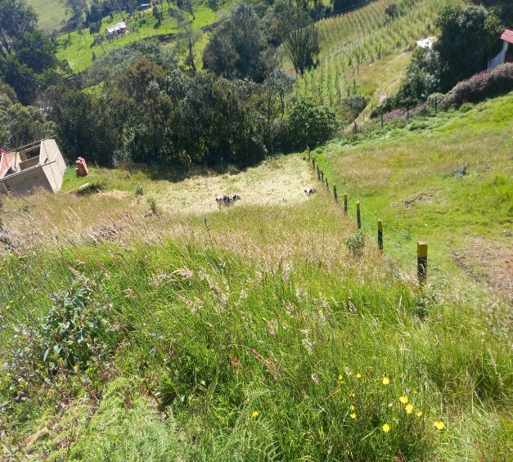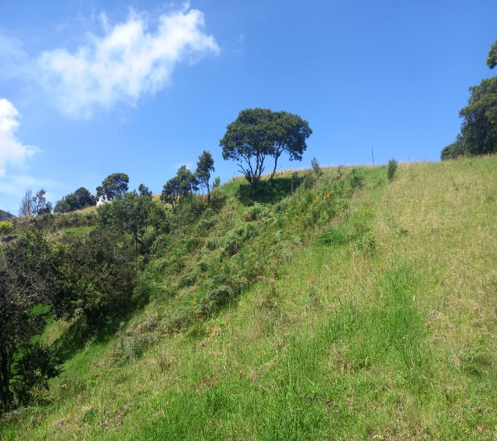

***Ilustración 1.*** Zona de pastura con la presencia de cuatro (4) zonas, se maneja con pastura Raygrass perenne de crecimiento erecto e inflorescencia en espiga solitaria, kikuyo especie que se adapta a este tipo de clima frio, falsa poa y carretón rojo

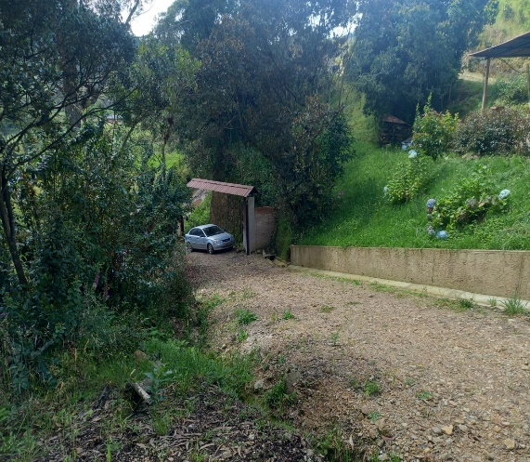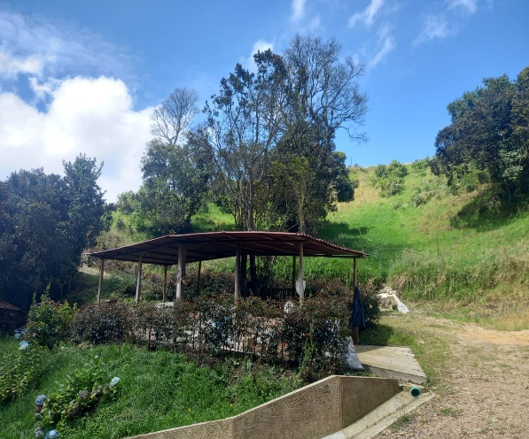

***Ilustración 2.*** Entrada de la finca de Gustavo Vargas.

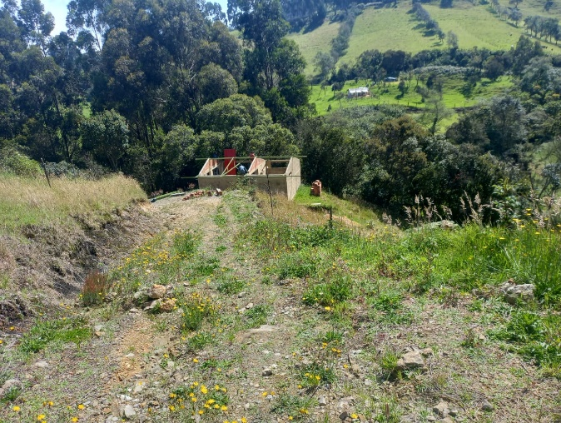

***Ilustración 3.*** Construcción de vivienda en el lote de Gustavo Vargas.

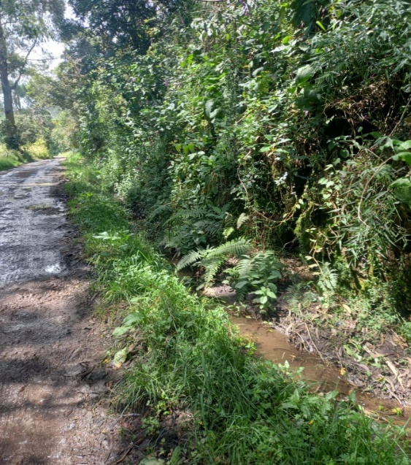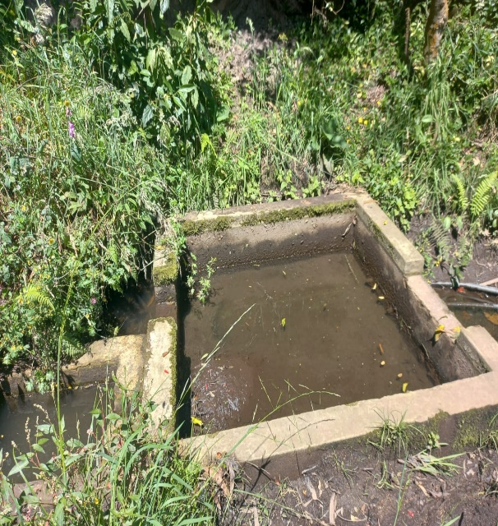

***Ilustración 4.*** Lindero del predio con el camino, canal y tanque de almacenamiento de agua proveniente del acueducto del sector Km 46.

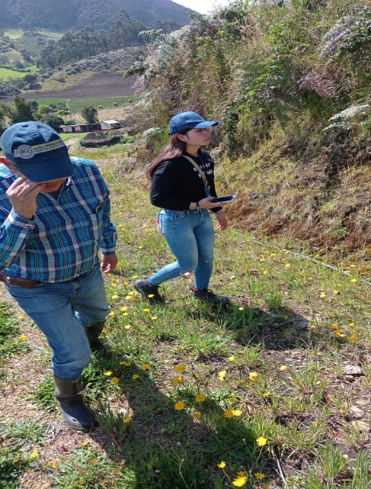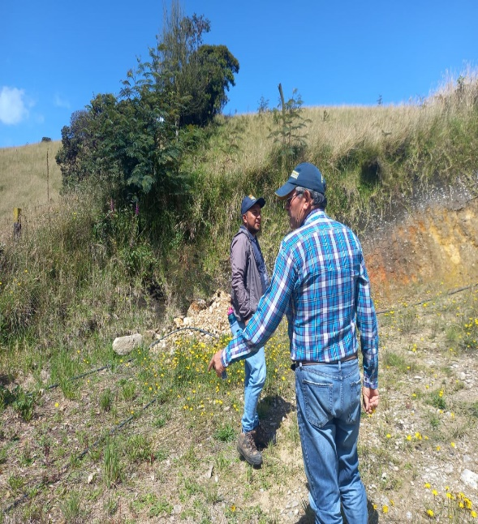

***Ilustración 5.*** Recorrido predial lote de Gustavo Vargas, identificación de áreas a intervenir.

**Convenciones – Propuesta de acción teniendo en cuenta el recorrido**

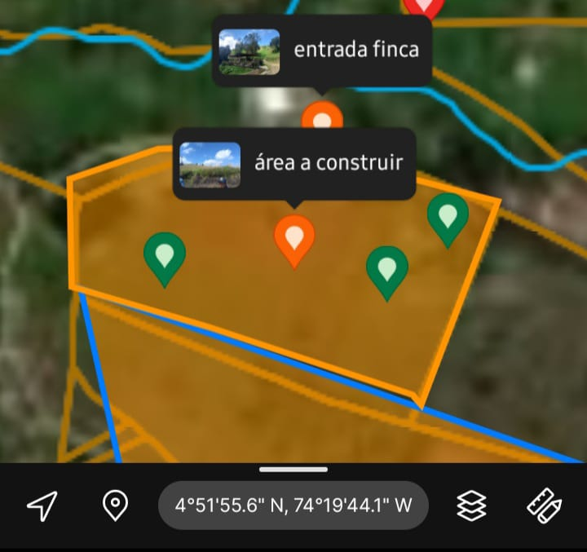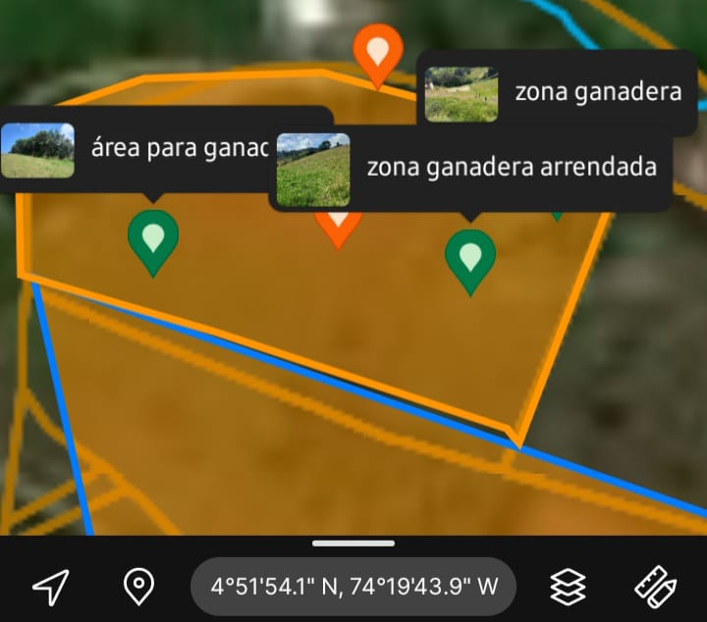

***Ilustración 6****.* Área total del predio 2,23 ha,punto naranja zona de construcción y punto verde zona de ganadería.

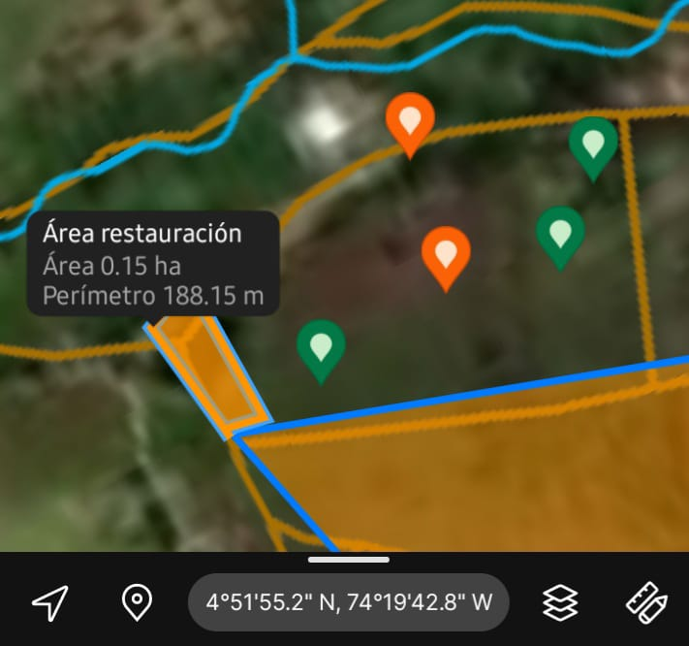

***Ilustración 7.*** Área para restauración 0.15 ha, mediante la siembra con especies nativas.

**Convenciones – Propuesta de acción teniendo en cuenta el recorrido**

Polígono naranja oscuro: Delimitación del predio lote de Gustavo Vargas.

Polígono naranja claro: Área a restaurar

# Plan de acción:

Propuesta de acciones de conservación a implementar para controlar los tensionantes identificados. A continuación, se presenta un ejemplo:

|  |  |
| --- | --- |
| **Actividad 1.** Instalación o mejoramiento de cerca (Mixta: cercado de alambre sujeto a árboles nativos del predio o cualquier otro tipo de cerca) para evitar el posible ingreso de ganado del predio vecino al área de bosque que se destinará a **preservación**. | |
| Indicador asociado | Metros lineales de cerca instalados o mejorados. |
| Cronograma de actividades | El propietario del predio cuenta con un término de 9meses para ejecutar la actividad, a partir del momento en que la administración municipal le haga entrega del primer desembolso. |
| Fecha de entrega de la actividad concertada | Mes 9 antes de la finalización del acuerdo. |
| **Actividad 2.** Destinar el total de las áreas incluidas en el acuerdo, a procesos de restauración pasiva. | |
| Indicador asociado | Número de hectáreas en procesos de restauración pasiva. |
| Cronograma de actividades | Esta actividad requiere que los propietarios eviten cualquier intervención en el área de destinada a procesos de restauración pasiva durante la vigencia del acuerdo. |
| Fecha de entrega de la actividad concertada | Mes de finalización del acuerdo. |
| **Actividad 3.** Realizar propagación de material vegetal | |
| Indicador asociado | Número de plántulas o individuos arbóreos propagadas. |
| Cronograma de actividades | Esta actividad requiere que los propietarios destinen un espacio y los insumos necesarios para realizar la propagación de material vegetal para la posterior plantación en zonas de conservación o restauración. |
| Fecha de entrega de la actividad concertada | Mes de finalización del acuerdo. |

1. **Información del incentivo:**

|  |  |
| --- | --- |
| **Objeto del incentivo** | Restauración |
| **Área objeto del incentivo** | 0,15 ha |
| **Uso del suelo acordado área del incentivo** | El destino de uso acordado será de preservación de la cobertura vegetal |
| **Valor del incentivo** | DOSCIENTOS CUARENTA Y SIETE MIL NOVECIENTOS VEINTIDOS PESOS M/CTE ($247.922) |
| **Duración del acuerdo** | 1 año, prorrogable según evolución del proyecto |
| **Forma de pago** | Dos pagos iguales por un valor de CIENTO VEINTITRES MIL NOVECIENTOS SESENTA Y UN PESOS M/CTE ($123.961) uno a la formalización y perfeccionamiento del acuerdo tipo contrato y otro pago, a la finalización del tiempo acordado, previa verificación por parte del municipio de las condiciones pactadas. |